Отчет о выполнении плана мероприятий по противодействию коррупции Восточного ДОУ

С целью профилактики коррупционных правонарушений в МБДОУ «Солнышко» составлен план мероприятий по противодействию коррупции на 2024 год. Согласно плану были проведены следующие мероприятия:

- Выставка семейных рисунков «Мы против коррупции»
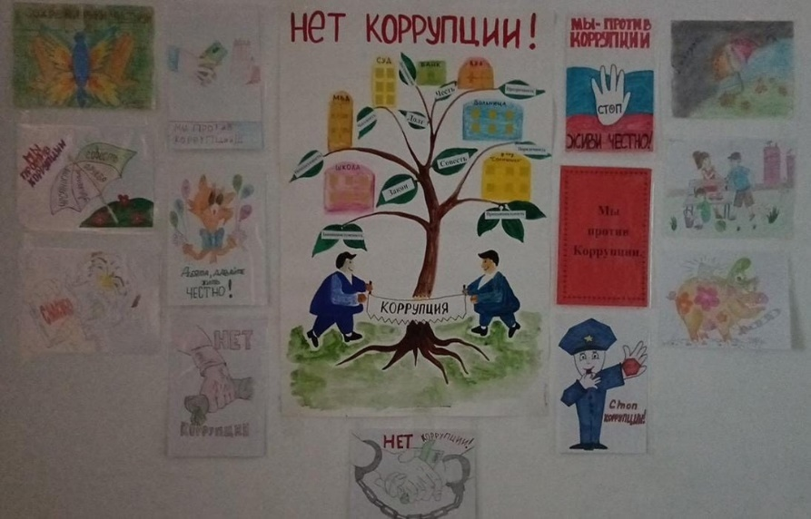
- Провели беседу с дошкольниками о коррупции, беседу сопровождали работой в тетрадях по антикоррупции.
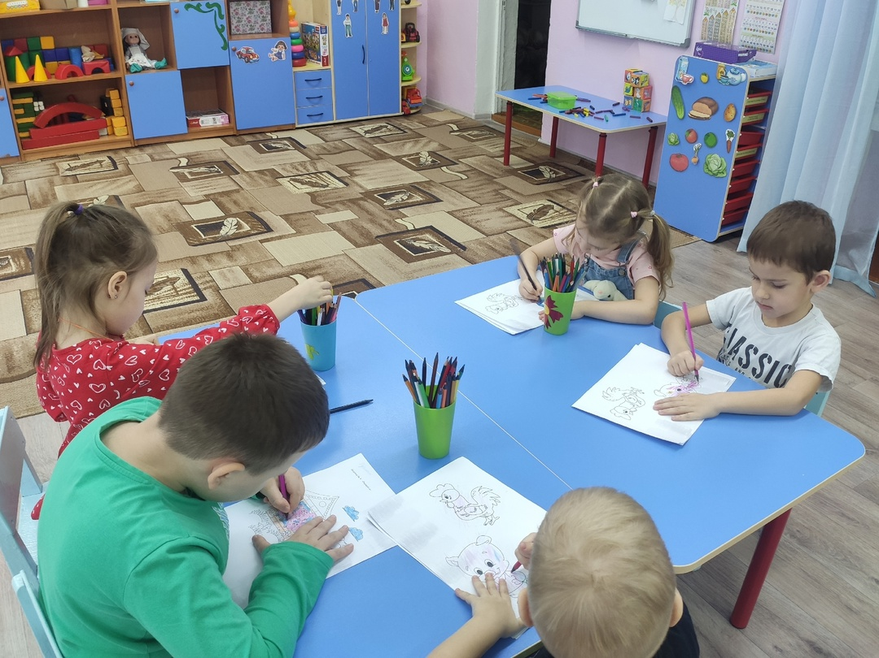

- Выставлена информация для родителей "Что нужно знать о коррупции".
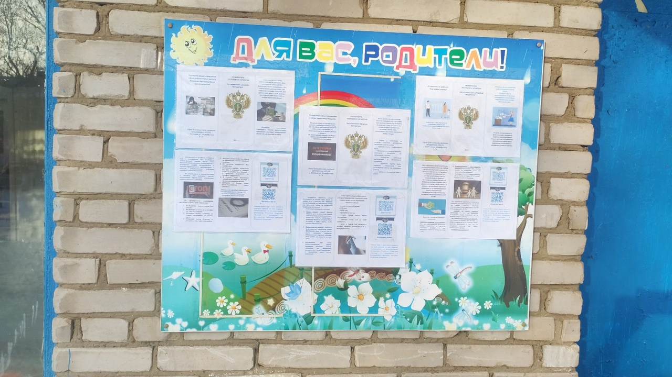

- С детьми провели беседу по рассказу Осеевой "Синие листья"
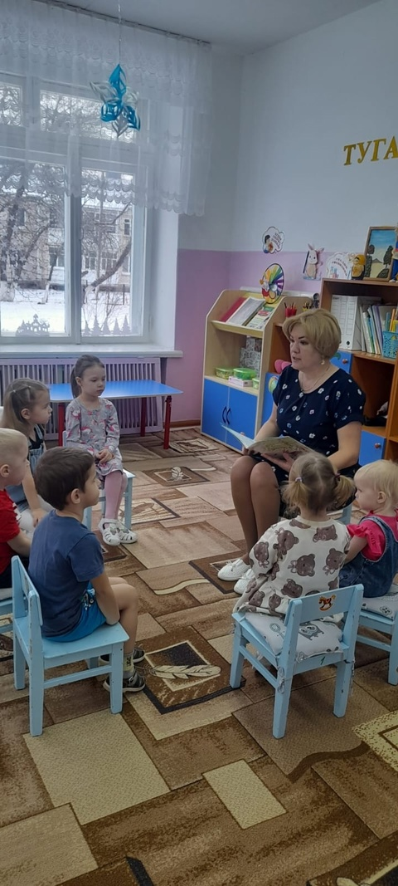

- «В борьбе с коррупцией все средства хороши» - Родителям розданы буклеты по антикоррупции.
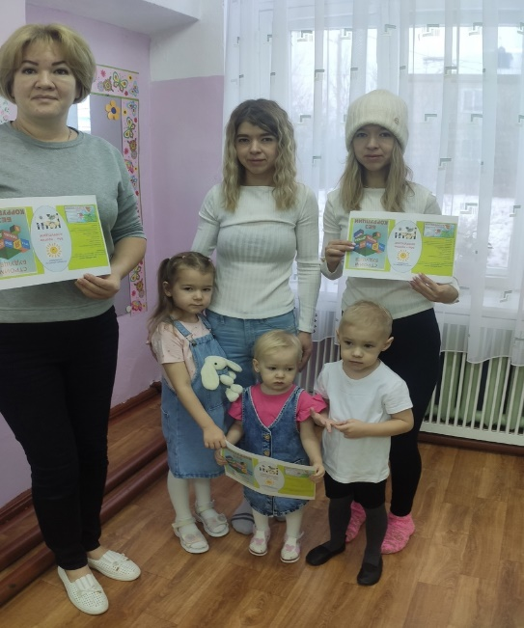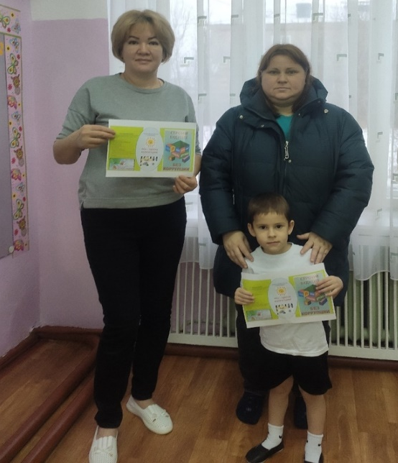
- Беседа с детьми «Как прожить без ссор?» Игры- ситуации
«Поиски добрых слов».
- Игровые ситуации: «Вместе тесно, а врозь -хоть брось».

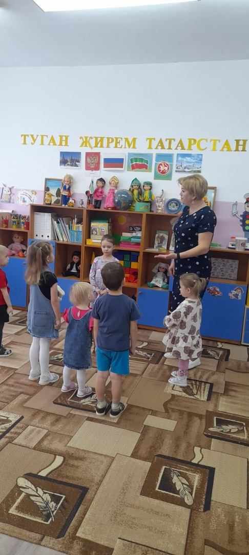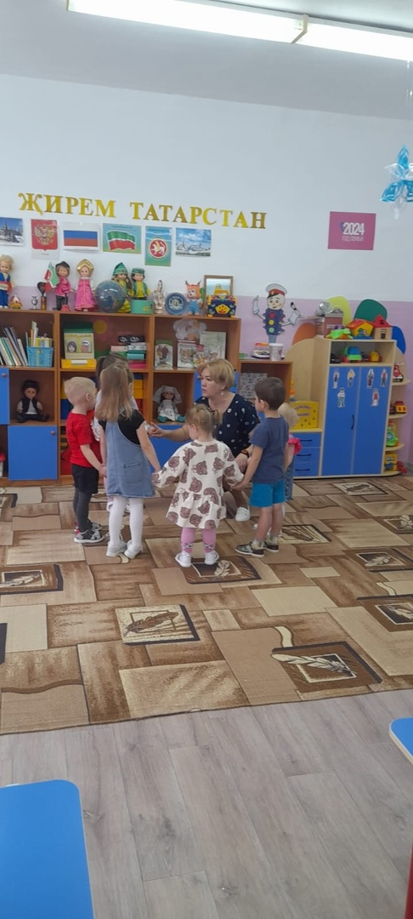
- Театральное представление для детей по мотивам сказки "Заюшкина избушка", на котором воспитанники в игровой форме познакомились с понятиями "коррупция", "закон", научились оценивать положительные и отрицательные поступки героев сказки, рассуждали как правильно надо поступать, чтобы не нарушать законы!!!
